Предоставление ЕЖЕМЕСЯЧНОЙ ВЫПЛАТЫ В СВЯЗИ С РОЖДЕНИЕМ (УСЫНОВЛЕНИЕМ) ПЕРВОГО РЕБЕНКА

Заявитель  - женщина, родившая (усыновившая) первого ребёнка, являющаяся гражданкой Российской Федерации, постоянно проживающая на территории Российской Федерации, в случае если ребенок (родной, усыновленный) рожден начиная с 1 января 2018 года, является гражданином Российской Федерации и не находится на полном государственном обеспечении;  - отец (усыновитель), являющийся гражданином Российской Федерации, постоянно проживающий на территории Российской Федерации, - в случае смерти женщины, объявления её умершей, лишения её родительских прав, а также в случае отмены усыновления;  - опекун, являющийся гражданином Российской Федерации, постоянно проживающий на территории Российской Федерации, - в случае смерти обоих родителей (усыновителей), объявления их умершими, лишения их родительских прав или в случае отмены усыновления ребенка.  Период назначенияежемесячной выплаты  Гражданин имеет право подать заявление о назначении ежемесячной выплаты в связи с рождением (усыновлением) первого ребенка в любое время в течение полутора лет со дня рождения ребенка (родного, усыновленного).  Ежемесячная выплата осуществляется со дня рождения ребенка, если заявление о ее назначении подано не позднее 6 месяцев со дня рождения ребенка (родного, усыновленного). В остальных случаях ежемесячная выплата осуществляется со дня обращения за ее назначением.  Ежемесячная выплата назначается на срок один год. По истечении этого срока гражданин подает новое заявление о назначении указанной выплаты на срок до достижения ребенком возраста полутора лет, а также представляет документы, необходимые для её назначения.  Перечисление ежемесячной выплаты осуществляется только на счет гражданина, открытый в российской кредитной организации. | Условия  предоставления ежемесячной выплаты  Ежемесячная выплата предоставляется при условии, что размер среднедушевого дохода семьи не превышает 1,5-кратную величину прожиточного минимума трудоспособного населения, установленную в Свердловской области за второй квартал года, предшествующего году обращения за назначением указанной выплаты.  Постановлением Правительства Свердловской области от 10.08.2018 № 500-ПП величина прожиточного минимумана II квартал 2018 года для трудоспособного населения установлена в размере 11 376 рублей в месяц. Таким образом, среднедушевой доход семьи должен быть не более 17 064 рублей на человека.  Среднедушевой доход семьи при назначении ежемесячной выплаты рассчитывается исходя из суммы доходов членов семьи за последние 12 календарных месяцев (в том числе в случае представления сведений о доходах семьи за период менее 12 календарных месяцев), предшествующих месяцу подачи заявления о назначении указанной выплаты.  Чтобы определить, имеет ли семья право на выплату, нужно взять общую сумму доходов семьи за последние 12 календарных месяцев, разделить ее на 12, а потом разделить на количество членов семьи. Если полученная величина меньше 1,5-кратного прожиточного минимума трудоспособного гражданина (17 064 руб.), то семья имеет право на данную выплату.  Размер ежемесячной выплаты  Ежемесячная выплата в связи с рождением (усыновлением) первого ребенка осуществляется в размере прожиточного минимума для детей, установленном в Свердловской области за второй квартал года, предшествующего году обращения за назначением указанной выплаты.  Величина прожиточного минимума для детей за 2 квартал 2017 года – 10 210,00 рублей,  за 2 квартал 2018 года – 11 133,00 рубля | Документы (сведения), необходимые для назначения ежемесячной выплаты  1) документы, удостоверяющие личность, подтверждающие место жительства (пребывания) или фактического проживания заявителя;  2) свидетельство о рождении (усыновлении) ребенка;  3) выписка из решения органа опеки и попечительства об установлении на ребенком опеки;  4) свидетельство о рождении ребенка, выданное консульским учреждением Российской Федерации за пределами территории Российской Федерации, - при рождении ребенка на территории иностранного государства;  5) документы, подтверждающие принадлежность к гражданству Российской Федерации заявителя и ребенка;  6) документы, подтверждающие смерть женщины, объявление её умершей, лишение её родительских прав, – для отца, либо опекуна ребенка;  7) документ, подтверждающий расторжение брака;  8) сведения (справки) о доходах членов семьи за последние 12 календарных месяцев, предшествующих месяцу подачи заявления (справки с места работы (службы, учебы) либо иной документ, подтверждающий доход каждого члена семьи; о пособиях и выплатах; о получении пенсии, компенсационных выплат; о стипендии; о выплате пособия по безработице; о получении пособия по временной нетрудоспособности, пособия по беременности и родам, единовременного пособия женщинам, вставших на учет в ранние сроки беременности; о ежемесячных страховых выплатах);  9) справка из военного комиссариата о призыве родителя (супруга родителя) на военную службу;  10) документ, подтверждающий реквизиты счета в кредитной организации, открытого на заявителя (договор банковского вклада (счета), справка кредитной организации о реквизитах счета или другие документы, содержащие сведения о реквизитах счета);  11) заявление лиц, в отношении которых необходимо представление документов (сведений), о согласии на обработку персональных данных;  12) документы, удостоверяющие личность и полномочия представителя заявителя, - в случае подачи заявления через представителя.
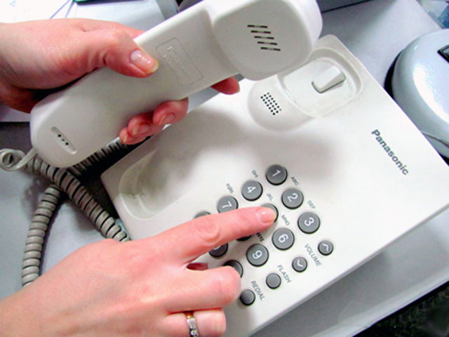  Телефоны  3-01-84 – Управление социальной политики по городу Ревде,  г. Ревда, ул. Чехова, 23  3-01-87 – начальник отдела обеспечения мер социальной поддержки  г. Ревда, ул. Чехова, 23, кабинет № 25  3-01-94 – специалисты отдела обеспечения мер социальной поддержки  г. Ревда, ул. Чехова, 23, кабинеты№ 15, 18  6-05-08 – специалист отдела обеспечения мер социальной поддержки  г. Дегтярск, ул. Калинина, 7, кабинет № 1  Официальные интернет-сайты  http//msp.midural.ru/  Министерство социальной политики Свердловской области  http//usp22.msp.midural.ru/  Управление социальной политики по городу Ревде | Законодательство  1. Федеральный закон от 28 декабря 2017 года № 418-ФЗ «О ежемесячных выплатах семьям, имеющим детей»  2. Приказ Министерства труда и социальной защиты Российской Федерации от 29.12.2017 № 889н «Об утверждении Порядка осуществления ежемесячных выплат в связи с рождением (усыновлением) первого ребенка и (или) второго ребенка, обращения за назначением указанных выплат, а также перечня документов (сведений), необходимых для назначения ежемесячных выплат в связи с рождением (усыновлением) первого ребенка и (или) второго ребенка».  Основания для прекращения ежемесячной выплаты:  1) при достижении ребенком возраста полутора лет;  2) в случае переезда гражданина, получающего указанную выплату, на постоянное место жительства в другой субъект Российской Федерации;  3) в случае отказа от получения указанной выплаты;  4) в случае смерти ребенка, с рождением (усыновлением) которого у гражданина возникло право на получение указанной выплаты;  5) в случае смерти гражданина, получающего указанную выплату, объявления его в установленной законодательством Российской Федерации порядке умершим или признания его безвестно отсутствующим, а также в случае лишения гражданина, получающего указанную выплату, родительских прав.  Граждане, получающие ежемесячную выплату в связи с рождением (усыновлением) первого ребенка, обязаны извещать Управление социальной политики об изменении места жительства (пребывания) или фактического проживания, а также о наступлении обстоятельств, влекущих прекращение осуществления указанной выплаты, в месячный срок.  Граждане, получающие ежемесячную выплату, несут ответственность за достоверность и своевременность представления сведений о наступлении обстоятельств, влекущих прекращение осуществления указанной выплаты, в соответствии с законодательством Российской Федерации. | Территориальный отраслевой исполнительный орган государственной власти Свердловской области – Управление социальной политики Министерства социальной политики Свердловской области по городу Ревде  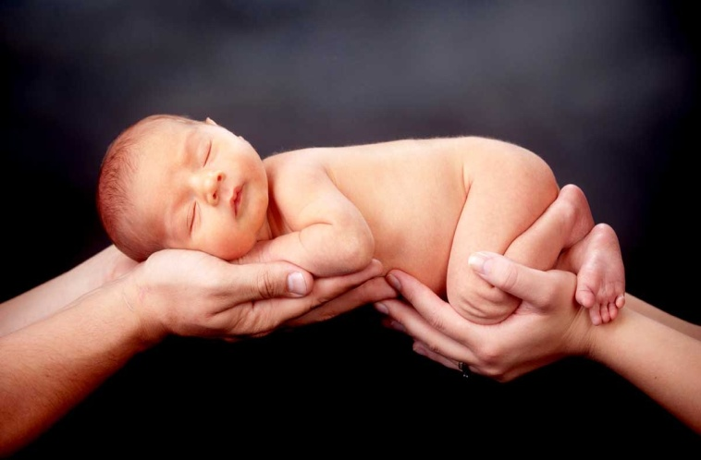  Ежемесячная выплата  в связи с рождением (усыновлением) первого ребенка  2019

